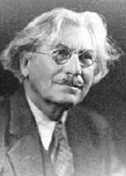
ТЕСТ
по биографии Эрнеста Сетон-Томпсона
9 класс
- Э. Сетон-Томпсон родился
а) в Великобритании
б) в Шотландии

- Любимым занятием маленького Эрнеста были
а) игры с братьями
б) чтение
3. Мальчик был
а) способным
б) упорным

4. Больше всего на свете Эрнеста волновали
а) деньги
б) птицы
в) звери

5. Э. Сетон – Томпсон стал
а) натуралистом
б) писателем

Ключ к тесту:
- б
- а
- а, б
- б, в
- а, б

